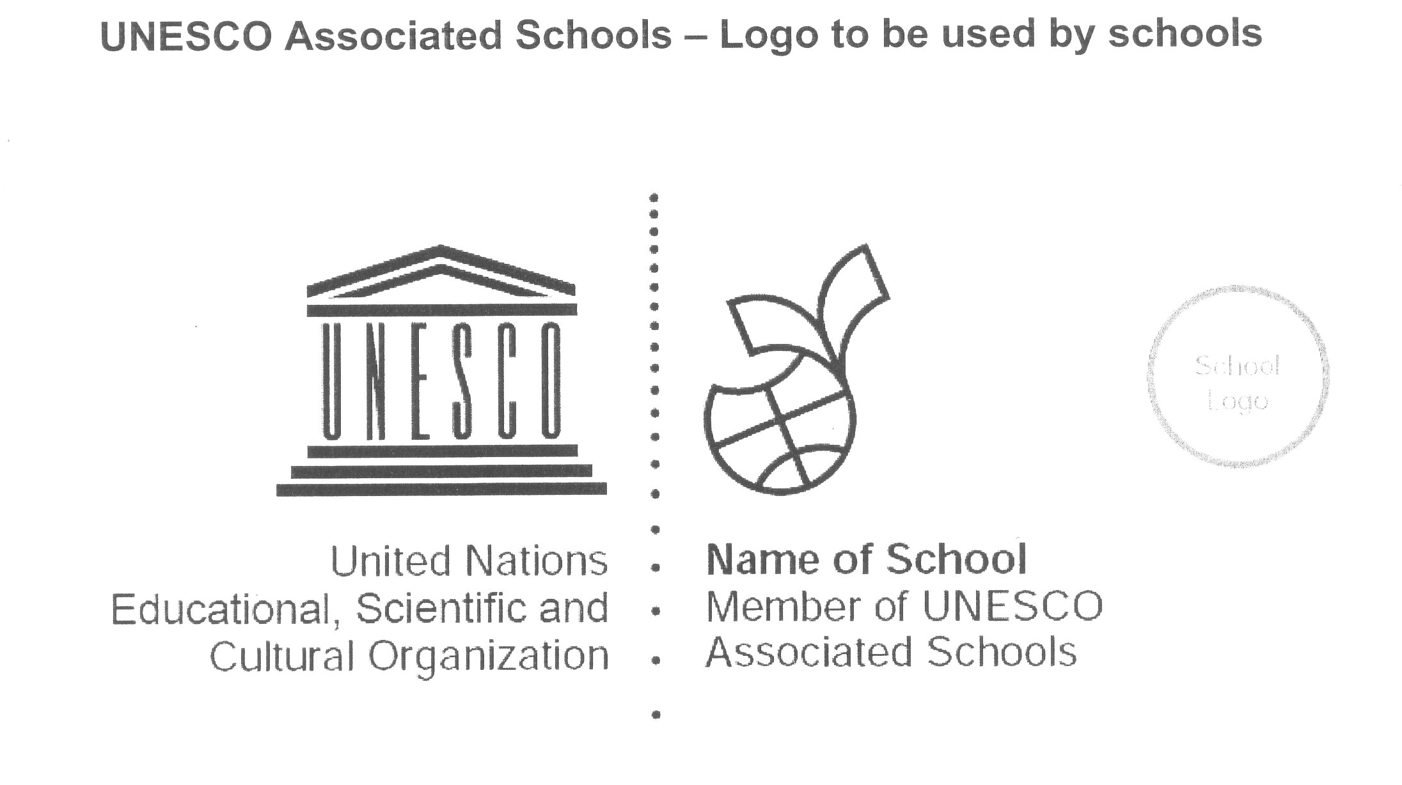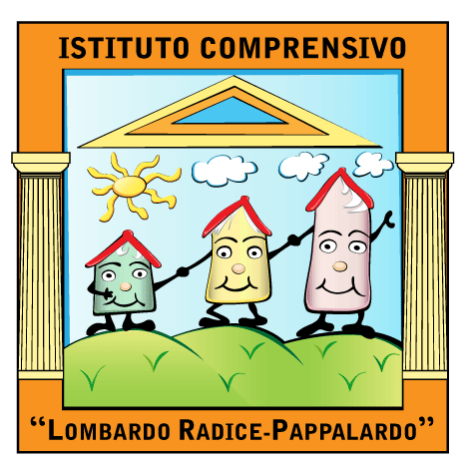

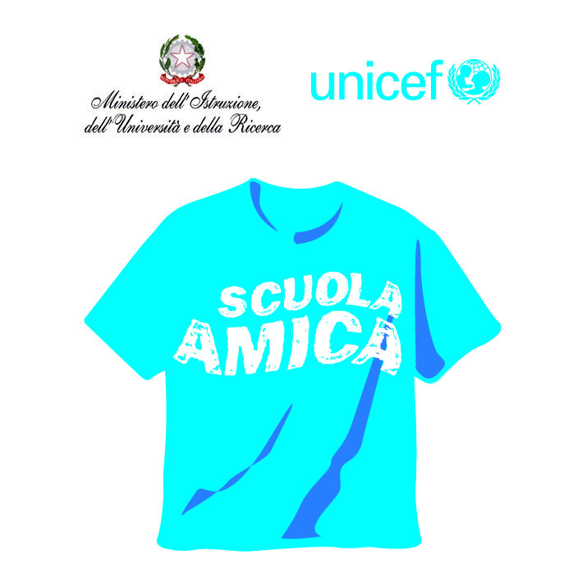

I.C.”L.RADICE-PAPPALARDO

Member of UNESCO

Associated Schools

Istituto Comprensivo “*Lombardo radice - PAPPALARDO*”

SCUOLA DELL’INFANZIA- SCUOLA PRIMARIA- SCUOLA SECONDARIA DI I GRADO AD INDIRIZZO MUSICALE

**Piazza M. D’Ungheria**

91022 Castelvetrano (tp)

tel./fax Segreteria e Ufficio del Dirigente scolastico 0924906962 - C.F.90021090817

e mail: tpic84100g@istruzione.it - PEC: [tpic84100g@pec.istruzione.it](mailto:tpic84100g@pec.istruzione.it) – [www.icradicepappalardo.edu.it](http://www.icradicepappalardo.edu.it/)

**INFORMAZIONE AI GENITORI**

**ATTIVITÀ ALTERNATIVE PER LE SCELTE DEGLI ALUNNI CHE NON SI AVVALGONO DELL’INSEGNAMENTO DELLA RELIGIONE CATTOLICA**

Il/La sottoscritto/a _____________________________________________ genitore/tutore dell’alunno/a __________________________________________________ frequentante nell’ anno scolastico _________ la Classe________, del plesso ____________________

avendo operato la scelta di non avvalersi dell’insegnamento dell’IRC con effetto per l’intero anno scolastico cui si riferisce

DICHIARA

di aver preso visione delle attività didattiche individuali o di gruppo con l’ assistenza di personale docente (attività alternativa), proposte dall’Istituto, condividendone modalità organizzative e contenuti.

Firma:________________________________

_________________________________

Genitore o chi esercita la potestà per gli alunni delle scuole dell’infanzia, primarie e secondarie di I grado (se minorenni)

- Nel caso di genitori separati/divorziati è prevista la firma di entrambi i genitori (cfr. articolo 155 del codice civile, modificato dalla legge 8 febbraio 2006, n. 54)

Visto Dirigente Scolastico _________________________________